Unit 2 Lesson 10: Día 2 de centros

WU Observa y pregúntate: Comparemos las representaciones (Warm up)

Student Task Statement
¿Qué observas? ¿Qué te preguntas?

- $66−28$
$66=50+16$
$16−8=8$
$50−20=30$
$30+8=38$
$66−28=38$

1 Conozcamos “Números objetivo: Resta números de dos dígitos” (Optional)

Student Task Statement

2 Centros: Momento de escoger (Optional)

Student Task Statement
Escoge un centro.
Números objetivo
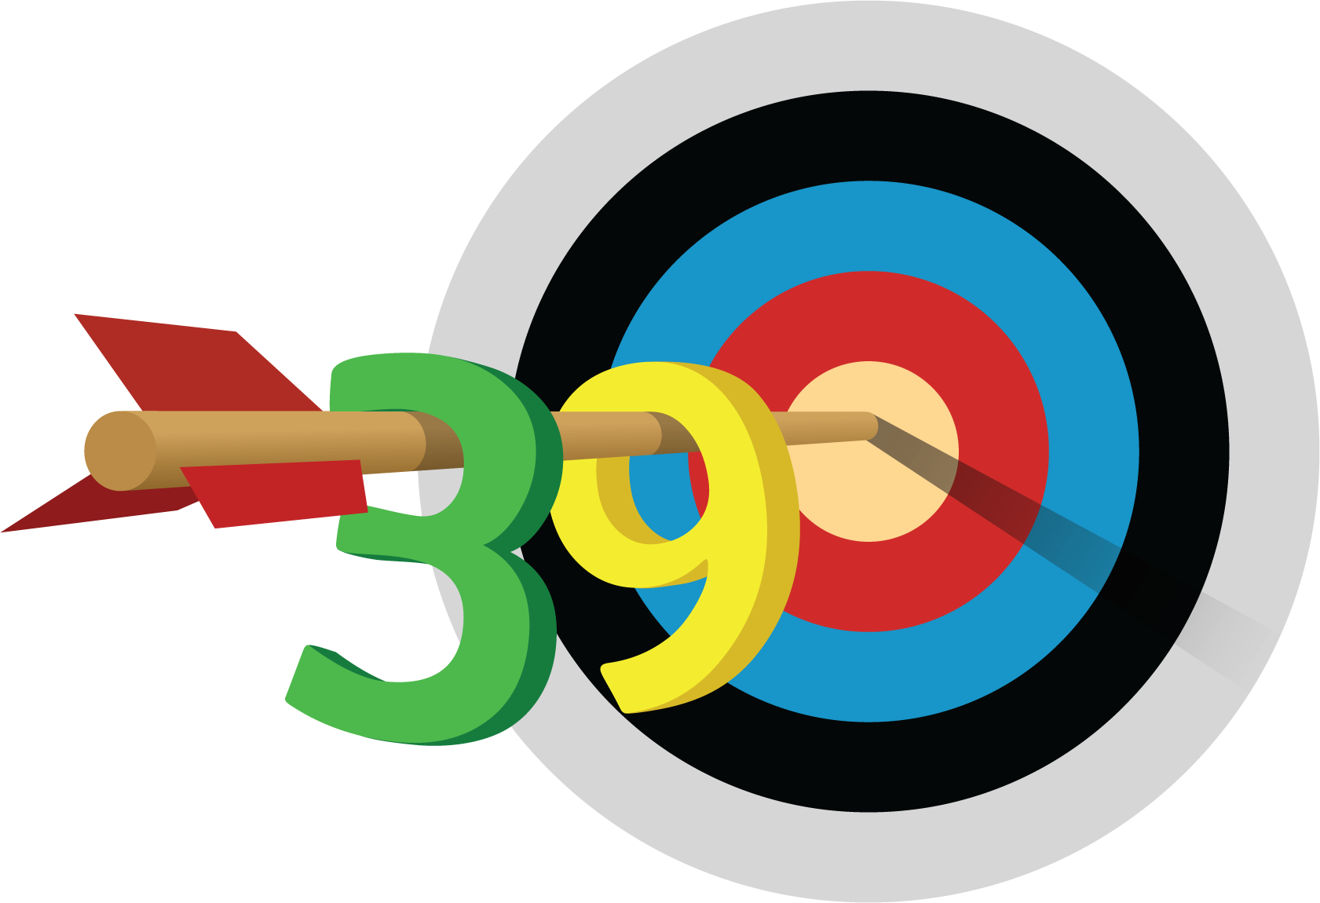
Captura cuadrados
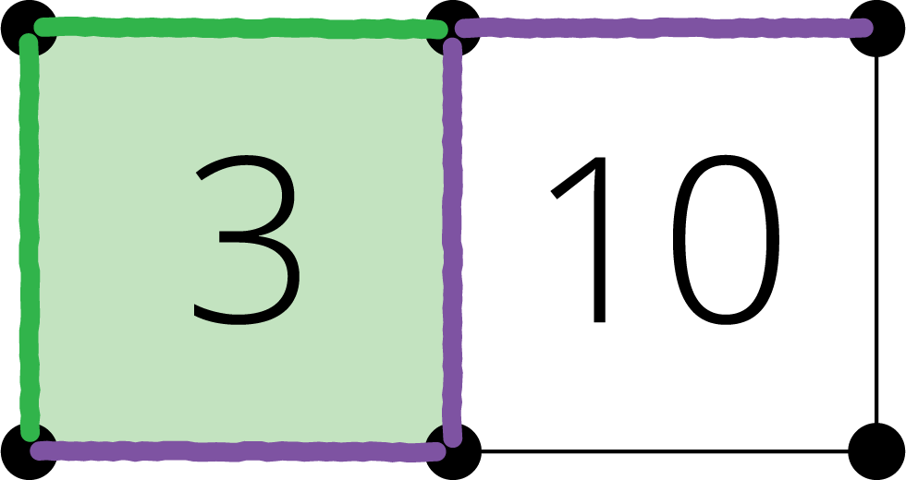
Cinco en línea
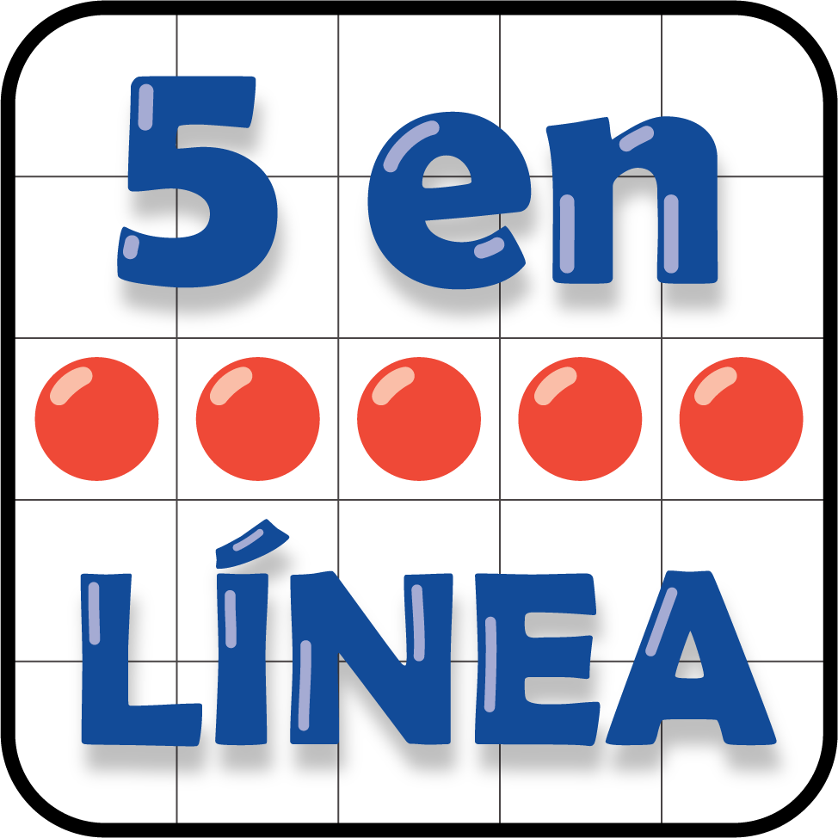
© CC BY 2021 Illustrative Mathematics®

